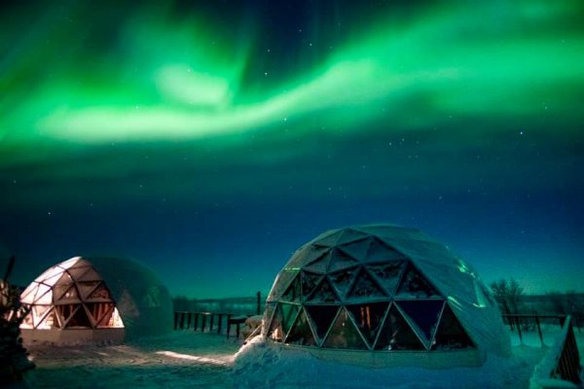**Booking TEL +39 06 45 55 40 85**

[**info@evasionicral.com**](mailto:info@evasionicral.com) **-** [**www.evasionicral.com**](http://www.evasionicral.com/)

***A CACCIA DELL’AURORA…***

**Russia Artica e Mosca**

**3–7 marzo e 17-21 marzo 2020**

**QUOTA DI PARTECIPAZIONE € 1.395,00**

***IN ESCLUSIVA UNA EMOZIONANTE NOTTE IN IGLOO PER AMMIRARE L’ AURORA***

**Minimo 10 persone**

**PROGRAMMA**

**1° Giorno: Italia / Murmansk.** Arrivo a Murmansk e incontro in aeroporto con la guida parlante italiano. Trasferimento e pernottamento in hotel.

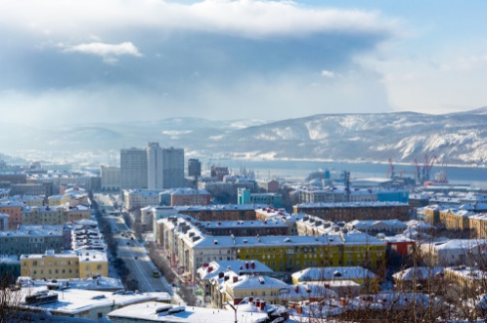**2° Giorno: Murmansk.** Mattina libera. Pranzo in hotel e nel pomeriggio visita panoramica della città in bus accompagnati dalla guida. **Murmansk**: capoluogo della penisola di Kola, Murmansk è la più grande città del mondo posta a nord del Circolo polare artico, fondata nel 1916. Quasi al confine con Norvegia e Finlandia. Città non turistica, e forse per questo più vera e affascinante, è una delle 12 “città eroe” della II guerra mondiale. Porto commerciale e militare è sede della flotta navale del nord e dell’unica flotta di rompighiaccio a propulsione nucleare al mondo. La visita include il monumento di Alyosha, il faro che commemora il sottomarino Kursk, il **rompighiaccio nucleare Lenin,** costruito nel 1957, è stato il primo rompighiaccio nucleare. Tutti gli ambienti interni sono stati lasciati inalterati e questo ci dà la possibilità di rivivere la vita dei marinai che vi lavoravano. La "Lenin" permise all'Unione sovietica di affermarsi nel mondo come prima e unica produttrice di rompighiaccio atomici, ora dismessi. Dopo la visita rientro in hotel per la cena. Dopocena è prevista l’escursione alla ricerca dell’aurora boreale. Questo incredibile fenomeno chiamato anche «la danza del cielo», la colorazione va dal più comune verde-giallo chiaro ai più rari rosso, blu e viola. Si realizza in prossimità dei poli magnetici della terra. La partenza è con bus riservato dall’hotel accompagnati da un fotografo locale esperto sulle tematiche dell’aurora e si va letteralmente a «caccia dell’aurora boreale» fuori dal centro abitato decidendo il percorso in base alla situazione e previsioni meteorologiche del momento per avere più possibilità di avvistare l’aurora. Pernottamento in hotel.

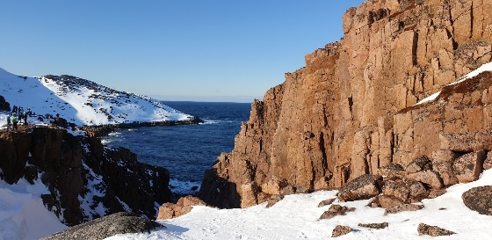**3° Giorno: Murmansk**. In mattinata escursione a Teriberka con bus e guida. Una giornata che ci darà davvero la sensazione di essere stati ai confini del mondo. Lasciata Murmansk, dopo qualche decina di chilometri, il paesaggio cambierà drasticamente ed entreremo nella tundra, il deserto artico: una distesa mozzafiato di bianco accecante e ghiaccio sferzata dal vento gelido dalla bellezza aspra e selvaggia. Arrivo a Teriberka, piccolo villaggio di pescatori semi abbandonato e in rovina dove è stato ambientato il bellissimo film Leviathan. E’ un posto davvero magico, di una straordinaria bellezza. Dopo il pranzo, escursione in motoslitta lungo la costa artica imbiancata che affonda nel mare di Barents che qui non congela mai. Pranzo in ristorante. Pomeriggio libero. Cena e pernottamento presso *l’Aurora Village* in igloo. L’esperienza nell’igloo di vetro è davvero unica: si può assistere con un po' di fortuna al meraviglioso spettacolo dell'aurora boreale direttamente dal proprio letto o fuori dell’igloo per cogliere tutte le suggestioni ed emozioni che questo angolo di mondo offre. L’area non è ancora molto battuta dai flussi turistici e questo garantisce ancora una semplice ma autentica accoglienza della gente locale che vi farà sentire completamente a vostro agio. ***Gli igloo ospitano da 2 a 4 persone, dispongono di bagno privato con doccia, cassaforte e sono molto ben riscaldati e confortevoli. La cena e la colazione vengono servite nell’igloo dal personale della struttura.***

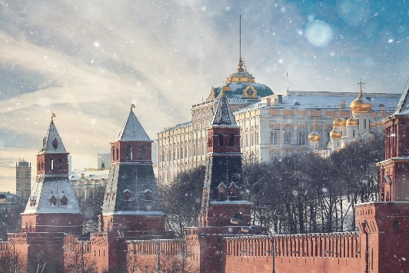**4° Giorno: Murmansk / Mosca.** La mattina è dedicata all’escursione al villaggio Sami con bus e guida. Costretti ad abbandonare il proprio stile di vita durante il periodo sovietico, i Saami sono tornati alla loro attività principale, l’allevamento delle renne, dalle quali ricavano le pelli per gli abiti e per le dimore, la carne, le bevande, le ossa e le corna per creare strumenti e utensili. Si conoscerà da vicino la vita e le tradizioni di questo popolo. Potrete inoltre partecipare ai loro giochi tradizionali, visitare le loro tipiche abitazioni ed effettuare un giro in slitta trainata dalle renne. Il pranzo con cucina tipica sarà con zuppa di pesce, carne di renna, torta ai frutti di bosco, il tutto accompagnato da un ottimo thè alle erbe. Dopo un safari che ci condurrà in un giro nei boschi dove il silenzio è rotto solo dall’abbaiare dei cani faremo una visita all’allevamento di cani husky. Questi cani davvero straordinari vengono qui addestrati per le spedizioni scientifiche e militari russe al polo nord. Durante la visita verrà servito thè caldo con assaggi di dolci. In serata trasferimento in aeroporto e arrivo a Mosca. All’aeroporto vi attenderà la guida e un bus privato per il trasferimento in hotel. Cena e pernottamento.

**5° Giorno Mosca / Italia.** La mattina è dedicata alla visita panoramica della città con bus e guida in italiano. Percorrendo ampi viali dalla via Tverskaya arriviamo all'Università Lomonosov e alla collina dei passeri dalla quale si apre una splendida veduta su tutta la città; visita interna al Monastero Novodevici e al suo lago. Rientrando al centro visita esterna della Cattedrale di Cristo Salvatore, Teatro Bolshoi, Palazzo della Lubyanka. Attraverso l’antica zona mercantile del Kitai-Gorod arriviamo sulla Piazza Rossa con la splendida cattedrale di San Basilio dove completiamo la visita. Pranzo in ristorante. Nel pomeriggio visita del Cremlino con bus e guida in italiano (Visiteremo la piazza delle Cattedrali con l’interno di una delle cattedrali concludendo con il resto della fortezza, la campana ed il cannone dello Zar. Trasferimento in aeroporto per il viaggio di ritorno in Italia.

**OPERATIVO VOLI (possibilità di partenze da altri aeroporti italiani su richiesta)**

SU 2407 FCO-MOW 14.20-20.05

SU 1322 MOW-MMK 22.25-01.05

SU 1321 MMK-MOW 13.10-15.30

SU 2404 MOW-FCO 20.15-22.20

**AURORA VILLAGE**

Situato a Urochishe, l'AURORA VILLAGE MURMANSK offre una terrazza. La struttura vanta un punto vendita skipass, un deposito sci, un giardino e un barbecue. La struttura offre una reception aperta 24 ore su 24, il servizio in camera e l'organizzazione di escursioni. Tutte le sistemazioni sono dotate di bollitore. Affacciate sul lago, le camere dell'AURORA VILLAGE MURMANSK includono un bagno privato con doccia e set di cortesia. Le camere sono dotate di aria condizionata, armadio. L'AURORA VILLAGE MURMANSK sorge in una zona rinomata per lo sci e fornisce il servizio di noleggio auto e attrezzature da sci. L'aeroporto più vicino è quello di Murmansk, a 67 km dall'hotel, raggiungibile anche tramite un servizio navetta a pagamento.

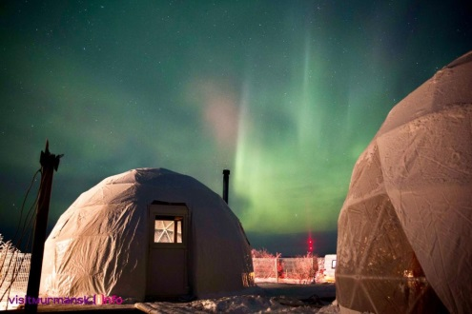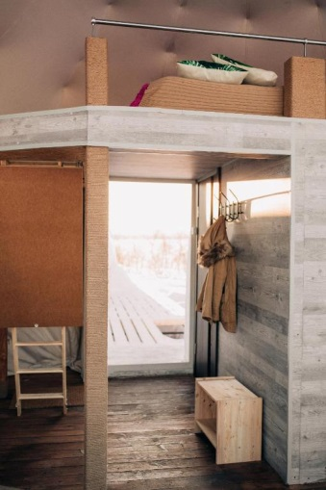

**HOTEL:** Murmansk AZIMUT ARKTIKA – 4 stelle o similare

Mosca AZIMUT SMOLENSKAYA – 4 stelle o similare

**NOTA BENE: *in caso di condizioni climatiche con temperature particolarmente rigide è prevista la fornitura dell’attrezzatura adeguata***